**令和４年度の事業費納付金の仮算定結果（概要）**

資料３－３

令和３年12月

大阪府 健康医療部 健康推進室 国民健康保険課

**【主な変動要因】**

**≪一人当たり保険料収納必要額の主な増要素≫**

・保険給付費の増　　　　　　　　　　　　 　　　　【１人あたり約9,800円】

・前期高齢者交付金の減　　　　　　　　　 　　　　【１人あたり約8,800円】

・介護納付金の増　　　　　　　　　　　　 　　　　【1人あたり約3,000円】

**≪一人当たり保険料収納必要額の主な減要素≫**

・療養給付費等負担金の増　　　　　　　　　　 　　【1人あたり約5,700円】

・普通調整交付金の増　　　　　　　　　　　　 　　【1人あたり約3,900円】

・都道府県繰入金の増　　　　　　　　　　　　 　　【1人あたり約1,800円】

≪被保険者数≫

〇　令和４年には団塊の世代である1947年生まれが、後期高齢者医療制度に移行することから、70歳以上を含む全区分において、被保険者数は減少する。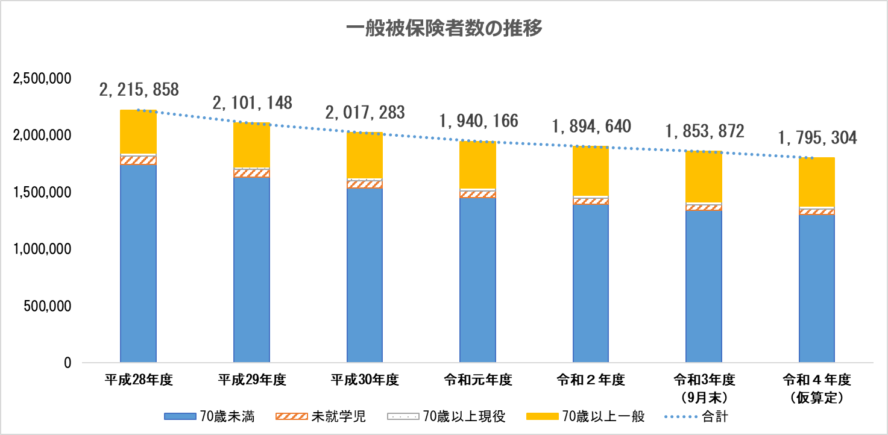

■被保険者数の比較　令和４年度推計179.5万人　令和３年度（９月末）時点から▲約5.9万人減、

うち、70歳以上は▲2.3万人減



≪保険給付費≫

【診療費】

〇　1人あたり診療費が約2倍となる70歳以上の被保険者の総診療費に占める割合は、団塊世代である1947年生まれの後期高齢者医療制度への移行に伴い、令和4年度の推計値では38.64％と前年度比1.78％の減少となっているが、高齢化の進展に伴って高い割合を占めている。また、1人あたり保険給付費は、令和2年度はコロナ禍の診療控えの影響により全区分で大幅な減少となったが、令和3年度以降は、70歳以上現役を除いて増加傾向を示している。

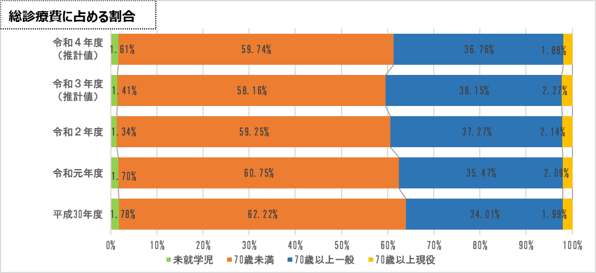

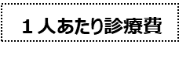

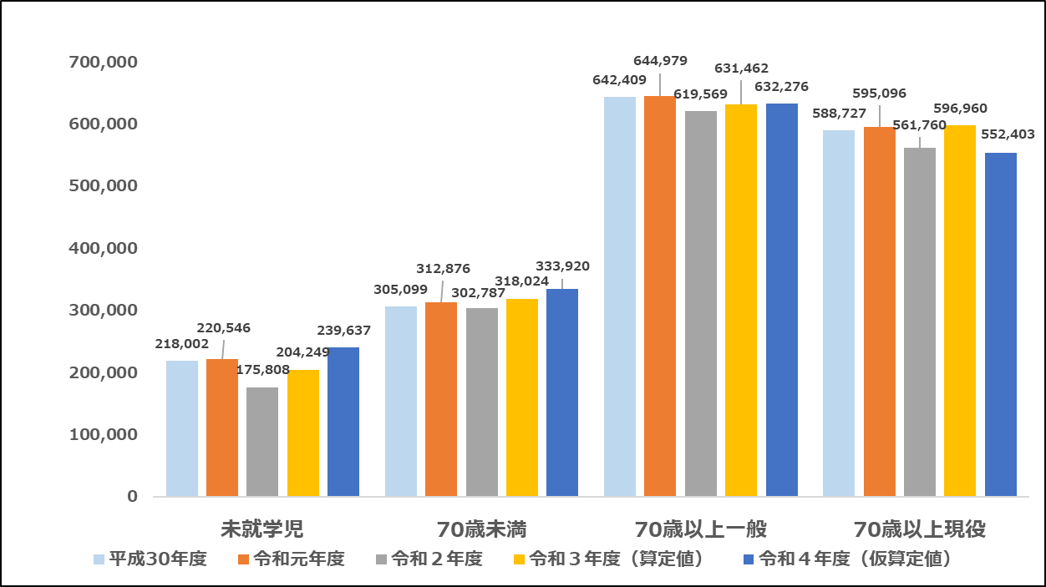

単位：円

【国の推計方法ツールを活用】

〇　過去2年間（推計値を含む）の伸び率により推計する方法により算定（国の推計ツールを活用）。一人あたり保険給付費は348,612円となり、コロナ禍の診療控えの影響を受けた令和２年度以外は上昇しているが、被保険者数の減少に伴い、総額保険給付費は令和３年度比でほぼ横ばいという状況である。

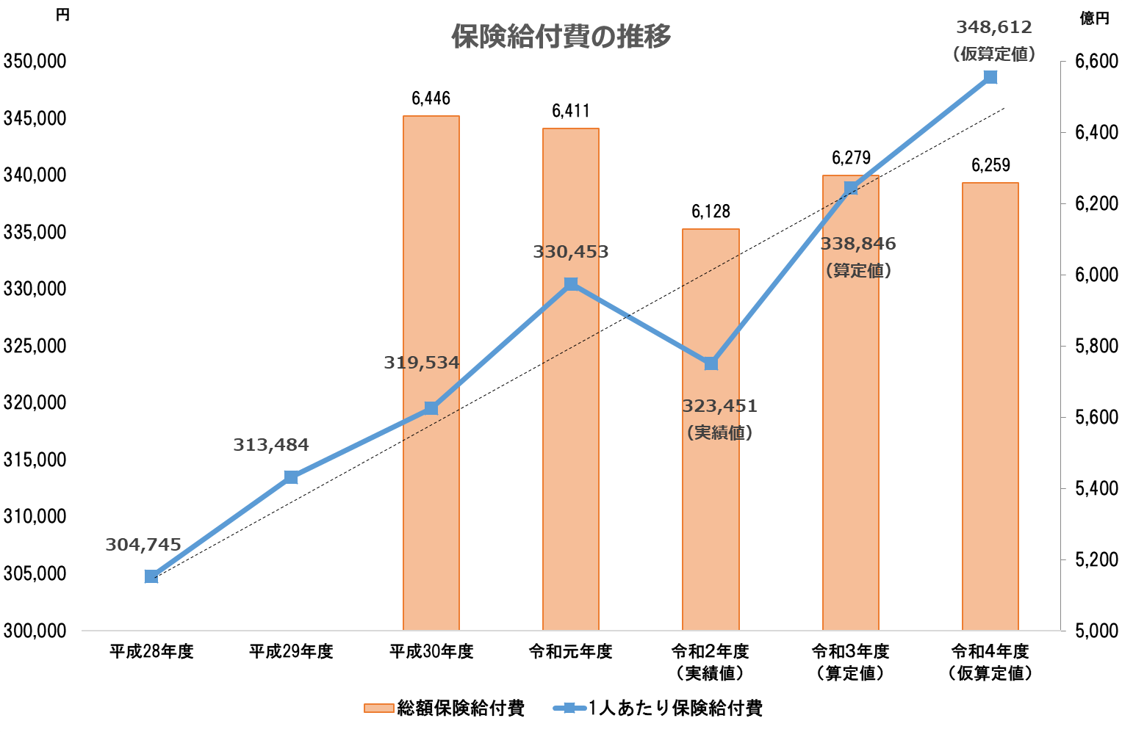

■R元年度実績値　　 330,453円（前年比＋10,919円　約3.42％増）

■R２年度実績値　　　 323,451円（前年比　▲7,002円　約2.12％減）

■R３年度算定値　　　　338,846円（前年比＋15,395円　約4.76％増）

■R４年度仮算定値　　 348,612円（前年比　＋9,766円　約2.88％増）

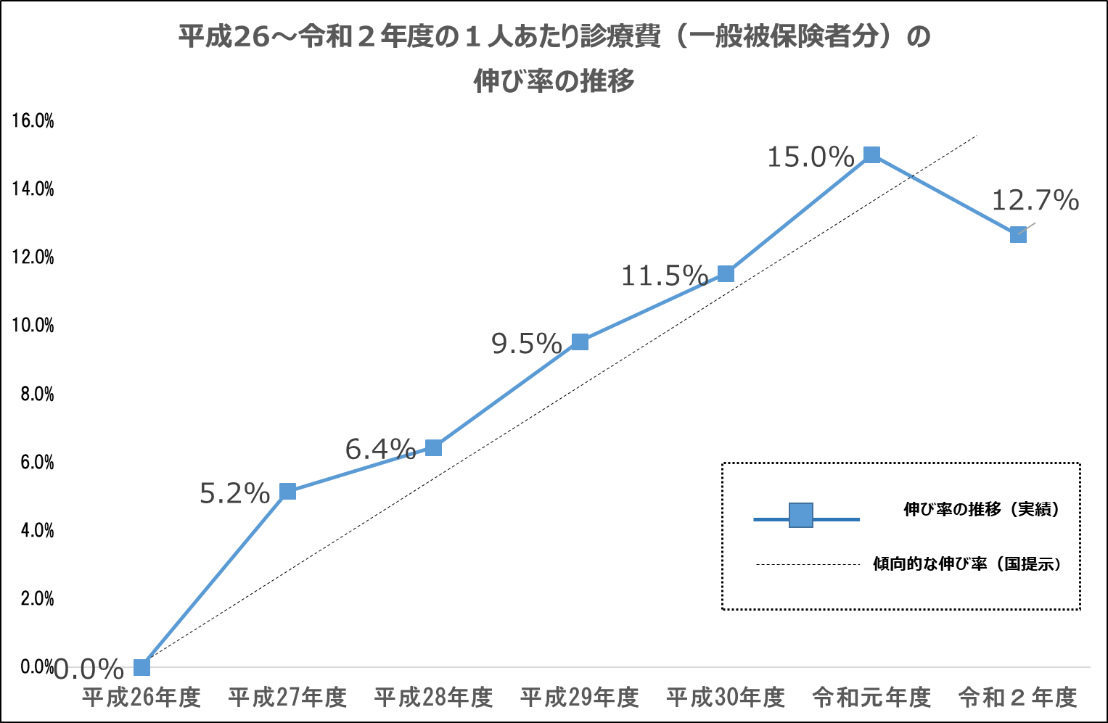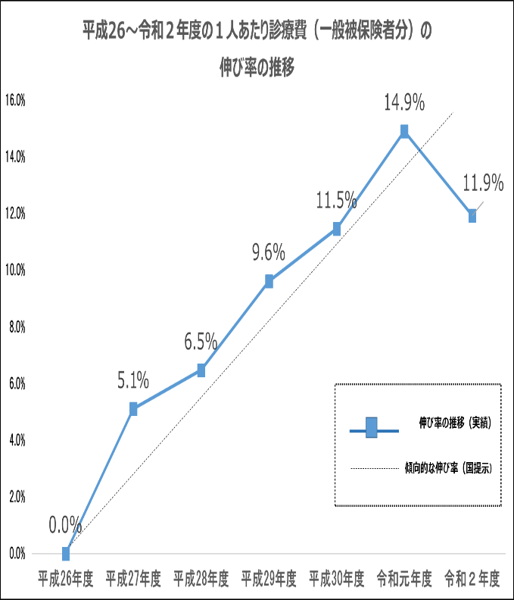〇　なお、大阪府における平成26年度から令和２年度までの1人あたり診療費の伸び率の傾向は、国が示す全国的な伸び率と同じ傾向を示しており、今回の算定結果については、過大、過少なものではないと考えている。

　　　　　　　　　（大阪府）　　　　　　　　 （国　仮係数通知【参考資料】より）

≪後期高齢者支援金及び介護納付金≫

〇　後期高齢者支援金は高齢化の進展、団塊世代の移行等により１人あたりで約１，９００円増えている。また、介護納付金においても全国的に介護給付費が増加傾向にあることから、１人あたりで約３，０００円増えている。

≪今後の対応方針≫

【国への要望】

〇　今後とも、大阪府としては、被保険者の負担を軽減し、国民健康保険制度を安定的かつ円滑に運営する観点から、国に対して、必要な財源確保とともに、国民健康保険制度の構造的問題の抜本的解決に向け、医療保険制度の一本化の議論を進め、各医療保険制度間での保険料負担の格差是正を、引き続き、働きかけていく。

【医療費適正化の推進】

〇　また、医療費の増加が見込まれる中、今後とも、国民健康保険ヘルスアップ支援事業等により、特定健診・特定保健指導の実施率の向上など、市町村の取組みの底上げを促進しながら、健康づくり・医療費の適正化の取組みを推進することで、被保険者の負担軽減につなげていく。

　　さらに、令和２年度に創設された予防・健康づくり支援交付金（事業費連動分）において、内示額として約29.3億円（前年度比 約８.6億円増）のインセンティブを獲得したが、今後とも、当該インセンティブの獲得に努めていく。

【国保財政運営】

○　納付金算定の状況及び財政安定化基金に年度間の財政調整機能が付与されたこと等を踏まえ、国民健康保険特別会計のあり方や１人あたり保険料額上昇の抑制に向けた方策について、府と代表市町村等で構成される広域化調整会議の場等を通じて検討していく。